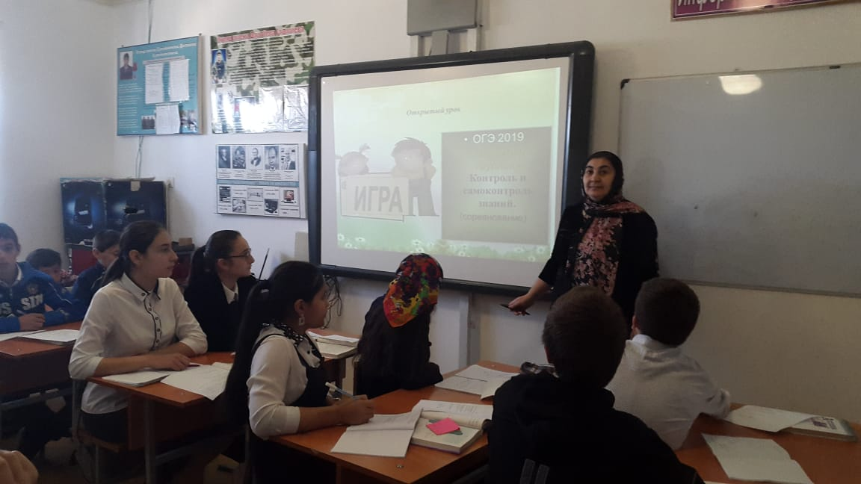

Открытый урок в 9 классе

